二○○八年恩施自治州初中毕业生学业考试
语 文 试 题
题号 | 一 | 二 | 三 | 四 | 五 | 六 | 总分 | 总分人
得分

一、积累：语文素养的基石（16分）

1．选出下列词语中加点字读音全对的一项( )
A.攒(zuǎn)动 称(chèn)职 愧怍( zuò ) 随声附和( hè )
B.憎恶( wù ) 骊( lí )歌 襁(qiáng)褓 强聒(guō )不舍
C.倔(jué )强 峰峦(luán) 荫( yìn )庇 忍俊不禁( jīn )
D.哂(shǔn)笑 荣膺(yīng) 干涸( hé ) 踉踉跄(qiàng)跄
2．选出下列词语书写全对的一项( )
A.狼籍 水波粼粼 锋芒必露 鳞次栉比
B.旁骛 充耳不闻 翻来覆去 莫衷一是
C.媲美 姗姗来迟 锐不可挡 张皇失措
D.蓦然 荒草凄凄 一视同仁 一反即往
3．选出下面语段空白处运用词语最恰当的一项( )
摆手舞追忆的是土家族先民创业的艰辛，缅怀的是祖先的功绩，展示的是古往今来的生活场景，涵蕴的是人与社会、人与生活、人与自然的和谐。它使封闭的山寨 了，使沉寂的村落 了,使古老的土地 了，使天涯的距离 了……
A. 开明 喧哗 年青 比邻 B.开通 喧闹 年少 拉近
C. 开放 喧嚣 年轻 咫尺 D.开朗 喧嚷 青春 缩短
4．修改病句。
①全国第13届青歌赛,有我州两名歌手加盟的“土苗兄妹组合”夺得了原生态唱法金奖。
②宜万铁路和沪蓉西高速公路建成以后，将为我州经济建设和社会发展奠定良好的开端。
5．诗词默写。
①杜甫在《望岳》一诗中化用孔子名言“登泰山而小天下”的诗句是：
，
②李后主说 “问君能有几多愁，恰似一江春水向东流”。同样是写愁，李清照却把它搬上了船，她这样写道： ， 。
6．口语交际。请你替下面材料中的婴儿给他母亲回一条手机短信。
在5月12日汶川大地震的废墟里，一位母亲用身体庇护一个三四个月大正熟睡着的婴儿，母亲已经遇难。随行医生在一个红色带黄花的小被子里发现了一部手机，屏幕上是一条已经写好的让所有人落泪的短信：“亲爱的宝贝，如果你能活着，一定要记住我爱你。”
短信：
7．名著导读。请你就诸葛亮七擒七纵孟获、使南人永不复反这一历史事件进行点评。
古典长篇小说《三国演义》第八十七至九十回这样写道：建兴三年（公元225年），为报先帝三顾之恩，托孤之重，诸葛亮以蒋琬为参军，费祎为长史，赵云、魏延为大将，率蜀兵五十万，五月渡泸，深入不毛，南征犯境侵掠的蛮王孟获。经七擒七纵，终使孟获同兄弟妻子宗党人等匍匐帐下，肉袒谢罪，永不复反。诸葛亮乃请孟获上帐，设宴庆贺，令其永为洞主。所夺之地，尽皆退还。
点评：

8．读图表述。右图是2007恩施州民族民间文化艺术节标志图案，请仔细
观察，并用精练的文字对标志图案的设计艺术进行说明。
答:

二、阅读：交流对话的平台（32分）

（一）阅读下面一篇散文，回答问题（18分）

小 溪
杨 沫

我是一条流淌在崎岖山间的小溪。我满身洒着细碎的光亮，怀着对大自然奇妙的幻想，流啊，顺着山绕过石，不停地流。我有时被乱石阻塞，有时被泥沙搅混，但我浑浑噩噩，不知宇宙的真谛为何，不知生命价值何在。我绕过碎石，抖抖泥沙，又淙淙地向前流去。还不时仰望夜空，欢乐地听起夜莺的歌唱。一次，猛地撞在重迭的巨石上，我似乎被击碎了。呻吟着看着自己----我已经变成一畦小水洼，瑟缩在巨石缝隙中。喘息一会，感到不自在，我想跳出去，却跳不出。怎么办？我悲伤地哭了。突然大石缝隙中闪过几缕阳光，随着阳光响起亲切的声音：“小溪，生活的真理你知道么？挣扎----奋斗----拼搏----超越。”我听着，却不知这声音含意。我无力挣扎，昏昏睡去。醒来了，不知怎么，我又成了小溪。原来是我身边的水多了，自然地从石缝中窜了出来。我又是我了！
多么美丽的春天啊，我流淌在山间小路上，路边盛开着艳丽的鲜花，峻岩上嫣红的桃花，轻盈的绿柳，笑靥迎人。我挨着她们轻轻地流过。她们对我说：“小溪，你就这样快活轻松地流下去吧，这就是你的幸福，你的归宿。”我点点头，得意地顺流而下。一天，突然天昏地暗，山崩地裂般一声巨响，我猛地不能动弹了。我看不见天，看不见地，看不见红桃绿柳。我虚飘飘不知自己是否存在。我死了，却又渐渐苏醒。我瑟缩在一层硬壳里动弹不得。溪水被阻隔，我渐渐枯竭、干涸……咱等待死亡么？我虚弱地问自己。突然岸缝间闪烁着几束阳光。“啊，太阳！”我大喊着，“我真喜欢你，你是万物之母，你是光明的源泉，如今你又出现了，我要奔向你，请你救救我吧！……”忽而阳光不见了，我听见发自宇宙、也好像发自我自身深处的声音：“挣扎、奋斗、拼搏、超越，你才能找回自我！”我沉默了，我想着那欢乐的玫瑰色的日子，但那只是短暂的昙花一现。永恒的、永恒的真理是什么？我叹息、我思索、我寻觅……
阳光又出现了，而且愈来愈灿烂，我似乎有所领悟，于是我开始挣扎，开始奋斗。几经拼搏，几经寻觅，我身上的溪水渐渐多了，渐渐活而有力了。猛一挣扎，我竟从埋藏我的地下跳了出来。经此挫折，我反而比过去粗犷了，宽阔了。我跳跃在岩石树隙间，有意地寻觅起同伴----原来道道山梁间都有那么多或比我大，或比我小的溪流。它们都和我一样不停地向前奔泻。大自然使我们越靠越近，越聚越宽。终于我们汇聚成河、汇聚成大江，最后我和我的同伴们一齐涌向无边的大海。
在大海里我才发现我是一条美丽的小溪，因为我已把我的涓涓细流，无条件地奉献给了大海。

（选自《杨沫散文选》，人民文学出版社）
9．小溪是“欢乐”的，从文中哪些地方可以看出？
答：

10．这篇散文写小溪遭遇了两次挫折，说说她是怎样战胜第二次挫折的。
答：

11．文中的小溪是怎样懂得“挣扎、奋斗、拼搏、超越”这一生活的真理的？
答：

12．文中的小溪先后两次走出困境，第一次是“自然地从石缝中窜了出来”，第二次是“竟从埋藏我的地下跳了出来”。说说“窜”与“跳”有什么不同。
答：

13．文章最后一段说“我才发现我是一条美丽的小溪”，你认为小溪的“美丽”主要表现在哪些方面？
答：

14．文中的小溪具有较强的承受挫折的能力。小溪的经历给了你怎样的启示？
答：

（二）阅读下面一篇评论，回答问题 (14分)
灾难铸就伟大的中国
本报评论员

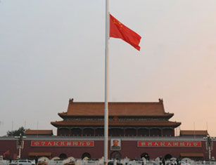
①5月19日至5月21日，长歌当哭，时间见证一个民族的哀伤。
②自“5·12”灾难发生的那一刻起，汶川时间便以血泪生死来凝记，国人心情亦因大痛大悲而淤积。三天哀悼，让悲痛得以表达，也让坚忍得以持续。雪域高原、边陲海疆，繁华都市、偏僻县乡，汶川成为亿万中国人血脉同搏、泪水涌动之所在。13亿中国人以共同的悲伤共度刻骨铭心的瞬间，让罹难者生命在国家记忆里永存。
③这三天里，人们看到的不只是举国同悲的恣肆泪水，更是万众一心的民族精神。“汶川不哭”，“中国加油”，大地震中穿越生死的深情呼唤，哀悼日里高亢悲壮的激昂呐喊，当是我们哀思过后凝聚力量的信心和源泉。而这一切，是进步的中国对生命价值的尊重，是发展的中国在人文精神上的回归，是历经磨难的中国在民族复兴征途上前所未有的凝聚力。
④汶川作证，这一刻国家与人民同在。“人民利益高于一切”，“一线希望，百倍努力”，大震之后，党和政府始终如一的坚定信念，支撑着感天动地的举国大救援。第一时间公布信息，争分夺秒抢救生命，开放国际救援队进入灾区，设立哀悼日降半旗祭奠平民……对人民负责、对生命敬畏、对世界开放，反映了我们党执政理念的进步，让世界看到一个坚强自信、开放透明、以人为本的中国。
⑤汶川作证，这一刻爱心与希望同在。日继之夜，生继之死。在这场新世纪以来死伤最为严重的地震灾难中，呈现于世界眼前的，不只是哀伤，更有生死瞬间的人性光辉。即使在死亡阴影笼罩的日子，那些爱与献身的故事仍给人以温暖的慰藉。父母张开双臂把生的机会留给孩子，老师俯身低首支撑生命的港湾……废墟下深沉壮阔的无私大爱，拓展了我们民族的精神疆界。
⑥汶川作证，这一刻公民精神与国民意识同在。当家国受灾，同胞有难，亿万国人的集体道德感和现代公民意识被勃然唤醒。民间抢险突击队日夜兼程驰援灾区，救灾志愿者不避艰险奔赴一线，全国人民上下同心守望相助，10天10夜中华大地纵横千里的爱的足迹，让我们看到公民精神的成长、国民意识的重塑。
⑦恩格斯说过，“没有哪一次巨大的历史灾难不是以历史的进步为补偿的。”给国家新期待，给民族新精神，给公民新责任，对于历经磨难的中华民族而言，汶川大地震是一个悲壮的过去，更是一个伟大的开始。
⑧希望与中国同在！
（选自2008年5月22日《人民日报》）
15．本文是作者针对2008年5月哪一件事发表的评论?作者所持的观点是什么?
答:

16. 文中哪一句话是对标题“灾难铸就伟大的中国”最好的阐释？
答：
17. 结合你当时的所闻所见，谈谈你对第③段画线句子的理解。
答：

18．第⑤段说“废墟下深沉壮阔的无私大爱，拓展了我们民族的精神疆界。”请以父母、老师和学生为对象各举一个事例证明。
父母：

老师：

学生：

19．作者是从哪几个方面来论证“灾难铸就伟大的中国”的?
答:

三、诗歌：感悟人生的窗口（8分）
（一）欣赏下面一首古诗，回答问题（4分）
约 客
赵师秀
黄梅时节家家雨，
青草池塘处处蛙。
有约不来过夜半，
闲敲棋子落灯花。
（选自人教版《义务教育课程标准实验教科书·语文》七年级下）
20．请用自己的话生动地描述这首诗优美的意境。
答:

21．第四句诗中的“闲”字能否改为“忙”字？为什么？
答:

（二）欣赏下面一首现代诗，回答问题（4分）
我 遥 望
曾卓

当我年轻的时候
在生活的海洋中，偶尔抬头
遥望六十岁，像遥望
一个远在异国的港口

经历了狂风暴雨，惊涛骇浪
而今我到达了，有时回头
遥望我年轻的时候，像遥望
迷失在烟雾中的故乡
(选自《中国诗歌库》)
22.“遥望我年轻的时候，像遥望迷失在烟雾中的故乡”表达了诗人怎样的感情？
答:

23.本诗共两节，说说它们之间的联系。
答:

四、文言：叩问历史的长廊（8分）
阅读下面一篇文言文，回答问题。
五柳先生传
陶渊明
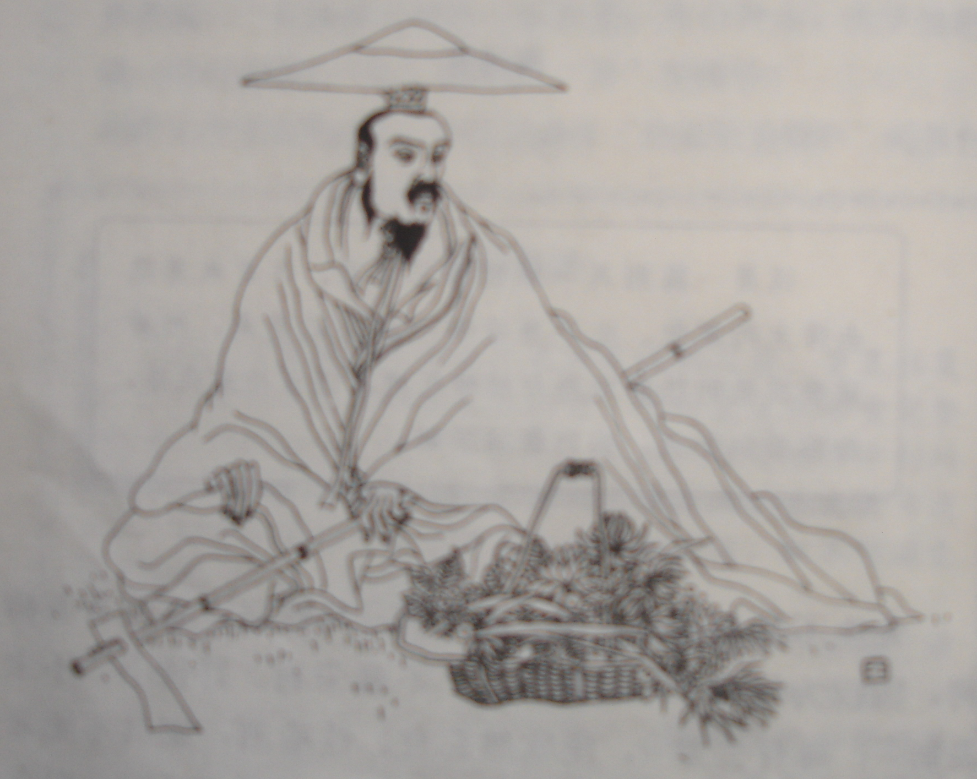
先生不知何许人也，亦不详其姓字，宅边有五柳树，因以为号焉。闲静少言，不慕荣利。好读书，不求甚解；每有会意，便欣然忘食。性嗜酒，家贫不能常得。亲旧知其如此，或置酒而招之；造饮辄尽，期在必醉。既醉而退，曾不吝情去留。环堵萧然，不蔽风日；短褐穿结，箪瓢屡空，晏如也。常著文章自娱，颇示己志。忘怀得失，以此自终。
赞曰：黔娄之妻有言：“不戚戚于贫贱，不汲汲于富贵。”其言兹若人之俦乎？衔觞赋诗，以乐其志。无怀氏之民欤？葛天氏之民欤？
（选自人教版《义务教育课程标准实验教科书·语文》八年级下）
24．选出下列各组句子中加点词意思、用法完全相同的一项（ ）
A.造饮辄尽,期在必醉 B.既醉而退,曾不吝情去留
与人期行,相委而去 曾不若孀妻弱子
C.亲旧知其如此,或置酒而招之 D.环堵萧然,不蔽风日
故人不独亲其亲 满目萧然,感极而悲者矣
25.请用现代汉语翻译以下句子。
①好读书,不求甚解；每有会意，便欣然忘食。
译文：

②不戚戚于贫贱,不汲汲于富贵。
译文：
26.欣赏文中插图,说说文章是从哪几个方面来写五柳先生“不慕荣利”“忘怀得失”的。
答：

27．根据下面句子内容，用生动形象的语言把五柳先生的衣食志趣再现出来。
环堵萧然，不蔽风日；短褐穿结，箪瓢屡空，晏如也。
答：

五、综合：展示个性的绿地（6分）

当土地与土地被水分割了的时候，当道路与道路被水截断了的时候，智慧的人类伫立在水边：于是产生了桥。苦于跋涉的人类，应该感谢桥啊。桥是土地与土地的连系,桥是河流与道路的爱情,桥是船只与车辆点头致敬的驿站,桥是乘船与步行者挥手告别的地方。
今天，让我们一起走进桥的世界，去欣赏各具风采的桥之美，去领略意蕴丰富的桥文化,去讲述荡气回肠的桥故事。
28．【绘桥】 你的家乡一定有这样一座桥让你刻骨铭心：不论是石拱桥还是木板桥，是铁索桥还是风雨桥……请展开想象，写一段话来展示你家乡的桥之美（不出现真实的地名）。
答：

29．【咏桥】 古代诗词中有不少关于桥的名句，如唐·郑谷《张谷田舍》“一径入寒竹，小桥穿野花”；宋·方岳《春晚》“只有小桥杨柳外，杏花未肯放春归”；元·幼武《浣溪沙》“竹阴深处小桥横”等。请你在学过的诗词中找出相应的诗句写在下面。
⑴ ，
⑵ ，
30．【话桥】 请用简洁的语言讲述一个与桥有关的故事。
答：

六、写作：放飞心灵的乐园（50分）
两题任选一题。篇幅不少于600字。文中不出现真实的人名、校名和地名。
(一) 命题作文
题目：真情源自你我他
（二）话题作文
我们航行在人生的海洋上，开的是小船，但要进行的却是壮丽的航程。要达到成功和幸福的彼岸，你会经历各种“气候环境”：或激情澎湃，或消沉沮丧，或道德考验，或物质诱惑。而你需要做的，就是掌握好自己的人生之舵。
请以“掌握好自己的人生之舵”为话题写一篇作文。文体不限，题目自拟，但不得直接以话题为题。

二○○八年恩施自治州初中毕业生学业考试语文试题
参考答案及评分说明

一、积累：语文素养的基石（16分）
1．（2分）C 2．（2分）B 3．（2分）C
4．（2分）①把“全国第十三届青歌赛”改为“在全国第十三届青歌赛上”。②把“开端”改为“基础”。评分说明：每题1分。
5．（2分）①会当凌绝顶，一览众山小。②只恐双溪舴艋舟，载不动许多愁。评分说明：每小题1分；一句错1字，不给分。
6．（2分）示例：亲爱的妈妈，我已被武警叔叔成功解救。您用生命庇护了我，我永远爱您！评分说明：所回短信要与妈妈的短信内容相对应。
7．（2分）提示：诸葛亮正确地处理蜀汉政权与蛮王孟获的关系。评分说明：抓住这一点进行点评给满分。
8．（2分）以中国书法技艺的“艺”字变形体和太阳为基本元素，枯笔书法与绿色圆环图案交相辉映，寓意绿色恩施、人文恩施、和谐恩施。评分说明：大意正确即可。
二、阅读：交流对话的平台（32分）
（一）散文（18分）
9．（3分）怀揣对大自然奇妙的幻想，仰望夜空听夜莺的歌唱，在流淌中观赏两岸艳丽的花朵。评分说明：答对一点给1分，全对给3分。
10．（3分）阳光的鼓舞，生活真理的支撑，自身的拼搏寻觅。评分说明：答对一点给1分，全对给3分。
11．（3分）在前行中遭遇挫折，在挫折中顽强拼搏，在拼搏中思索寻觅。评分说明：答对一点给1分，全对给3分。
12．（3分）“窜”指自然状态下的小溪从石缝中流溢而出；“跳”指拼搏状态下的小溪从地底下喷涌而出。评分说明：答对一点给1.5分，全对给3分。
13．（3分）明确目标奋然前行；面对挫折顽强拼搏；携手并进涌向大海。评分说明：答对一点给1分，全对给3分。
14．（3分）思路提示：要懂得生活的真理，明确前进的方向；人生不可能是一帆风顺的，挫折是人生的一部分；面对挫折，要有承受挫折的能力。评分说明：答对一点给1分，全对给3分。
(二)议论文(14分)
15．（3分）国务院决定，2008年5月19日至21日为四川汶川大地震遇难同胞全国哀悼日；让罹难者生命在国家记忆里永存。评分说明：第一点2分，第二点1分。
16.（2分）没有哪一次巨大的历史灾难不是以历史的进步为补偿的。评分说明：答对给2分。
17.（3分）用全国默哀、下半旗这样的隆重仪式来哀悼汶川大地震中罹难的平民百姓，体现了国家对生命价值的尊重，是社会进步和政治文明的表现。评分说明：大意正确即可。
18．（3分）示例：父母：北川县城，被压在垮塌的房屋下的三岁小女孩宋欣宜，在已经逝去的父母身体翼护下与死神抗争了四十余个小时后获救；老师：在地震发生的一瞬间，谭千秋老师双臂张开趴在课桌上，死死地护着4个学生而自己却不幸遇难；学生：楼顶的水泥倒下来压在13岁的向孝廉同学身上，生死之间马健同学手刨4小时将其救出。评分说明：举一个例子给1分，以3分为限。
19.（3分）国家与人民同在、爱心与希望同在、公民精神与国民意识同在。评分说明：一个方面1分，共3分。
三、诗歌：感悟人生的窗口（8分）
（一）古诗（4分）
20．（2分）示例：在一个烟雨迷蒙的夜晚，乡村池塘中传来阵阵蛙鸣。直到半夜诗人也没有等来他约请的朋友，只好一个人伴着昏黄的油灯，无聊地敲着棋子，棋子震落了灯花。评分说明：语言生动，抓住“闲敲”一词即可。
21．（2分）不能。因为“闲”字恰如其分地表现了诗人焦急等待客人到来而客人却迟迟不到的无聊和无奈的心情。“忙”字则与诗的意境和诗人的心情不协调。评分说明：回答“不能”给1分，第二问大意正确给1分。
（二）现代诗（4分）
22．（2分）对逝去的年华的无限追念之情。评分说明：意思对即可。
23．（2分）年轻时遥望生命的未来,年老时追逝去的年华。评分说明：意思对即可。
四、文言：叩问历史的长廊（8分）
24．（2分）B。
25．（2分）①喜欢读书，不过分在字句上下工夫；每当对书中意旨有所领会的时候，就高兴得连饭也忘了吃。②不为贫贱而忧愁，不热衷于发财做官。评分说明：一句1分。
26．（2分）读书适意，醉酒怡情，安贫乐道，著文娱志。评分说明：意思答对2分。
27．（2分）示例：挡不住风雨的简陋居室冷清寂寞，破旧不堪的粗布短衣补丁无数，常常空空如也的锅碗瓢盆一贫如洗，但他却安然自若，不改己志。评分说明：酌情给分。
五、综合：展示个性的绿地（6分）
28.（2分）示例：我的家乡有座弓样的小桥，静静地横跨在柔柔的碧波之上。碧波倒映着小桥的倩影，连同四周那满目的苍翠、飘丝的细柳、吐芬的野花、嬉闹的顽童，一起融进令人销魂的家乡记忆里……评分说明：只要对一座桥进行了生动的描写，给满分。
29.（2分）旧时茅店社林边,路转溪桥忽见；枯藤老树昏鸦，小桥流水人家；鸡声茅店月，人迹板桥霜；驿外断桥边，寂寞开无主。评分说明：一句1分，课内外诗句均可，一句诗错一字不给分。
30．（2分）示例：接龙桥的故事：1934年4月，贺龙率领红三军进入来凤，酉水两岸人民欣喜若狂，纷纷走上接龙桥，盼红军接贺龙；而国民党军十分害怕，白天把“接龙桥”改为“截龙桥”，夜间，当地百姓又将“截龙桥”改回“接龙桥”。评分说明：故事只要与桥有关即可。
六、写作：放飞心灵的乐园（50分）
基本要求
有真情实感；鼓励开放性表达，鼓励有独特的写作个性；话题作文必须与话题有关，并且拟题正确。
一类卷（50～45分）：立意深刻，内容充实；语言准确，行文流畅；结构严谨，构思新颖；字体美观，字、标点书写正确，卷面整洁。
二类卷（44～40分）：中心明确，内容具体；语言准确，语句通顺，语病较少；结构完整，层次分明，衔接自然；字体端正，字、标点书写正确，卷面干净。
三类卷（39～35）：中心较明确，内容较具体；语句大体通顺，语病较少；结构基本完整，层次清晰；字迹清楚，有少量错别字和标点错误。
四类卷（34～30分）：中心不明确，内容不具体，偏题离题；语言不通顺，语病较多；结构不完整，层次不清楚，草草收尾；字体潦草，错别字和标点错误较多。
五类卷（29～0分）：离题，无中心，无内容；语言混乱，文理不通；结构混乱，难成篇章，有头无尾；字体难看难认，错别字和标点错误多。

